Муниципальное дошкольное образовательное учреждение

«Детский сад «Теремок»

Экологический праздник детей старшей группы №2

«Планета Земля – наш общий дом»

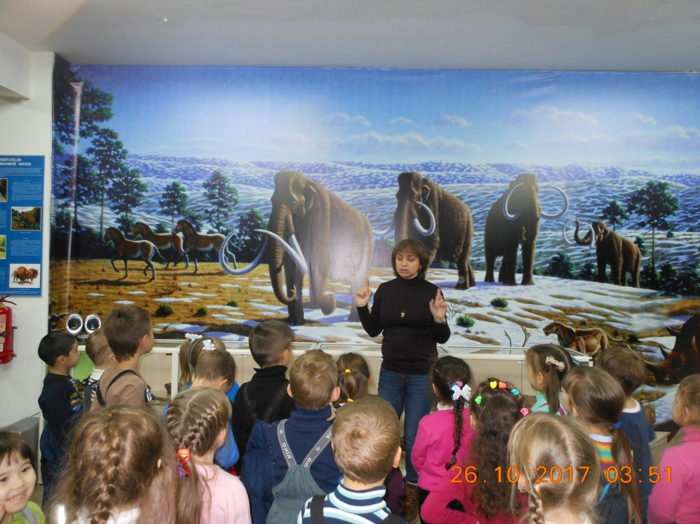

Воспитатель: Алехина Л. В.
(первая квалификационная категория)

«Планета Земля – наш общий дом»

Задачи:
1. Формировать основы экологической грамотности: представления детей о том, что живая природа нуждается в помощи и защите.
2. Воспитывать бережное и доброе отношение к природе и друг к другу.
3. Развивать умение взаимодействовать со сверстниками: умение договариваться, соревноваться между собой.
4. Развивать творческие способности детей.
5. Доставлять детям радость от участия в общем празднике.
Предварительная работа:
- Разучивание стихотворений с детьми.
- Подготовка наглядного материала.
- Оформление выставки «Наша планета Земля».
- Подборка музыкального оформления праздника.
- Работа с родителями по подготовке праздника.
- Подготовка атрибутов для игр.
Ход праздника.
Зал празднично украшен. Звучит музыка, входят дети.
Дети остаются на своих местах, в центр выходят чтецы. Звучит стихотворение «Наша планета».
Есть одна планета-сад
В этом космосе холодном.
Только здесь леса шумят,
Птиц скликая перелётных,
Лишь на ней одной цветут,
Ландыши в траве зелёной,
И стрекозы только тут
В речку смотрят удивлённо.
Береги свою планету –
Ведь другой, похожей, нету!
(Я. Аким)
Дети присаживаются на стульчики.
Ведущая: Добрый день. Мы начали наш праздник стихотворением о планете Земля, которая является нашим общим домом. А для чего человеку дом?
Ответы детей. (Чтобы жить в нём)
Ведущая: Правильно. Нам повезло - наш дом прекрасен. О его красоте просто словами не скажешь. Стихами выразить его мы можем красоту.
Дети читают стихи.
Я хочу, чтобы наша планета
Оставалась зеленого цвета,
Чтобы не было серого цвета
На планете моей никогда.
Чтобы дерево, кустик, цветочек
Украшались зеленым листочком,
Я хочу, чтоб трава была тоже
На зеленый ковер похожа.
Чтобы воздух был чистым-чистым,
Голубое небо-лучистым.
Я хочу, чтобы жили дети
На большой ЗЕЛЕНОЙ ПЛАНЕТЕ.
Ведущая: Наш дом большая, зелёная планета Земля! Очень важно, дети, чтобы нас окружало много деревьев. Почему?
Ответы детей. (Воздух бывает чистым и свежим лишь там, где растет много зеленых растений, деревья дают кислород, которым дышим мы и другие живые существа)
Ведущая: Сейчас за окном весна! Ребята, а как называли в старину это время года?
Ответы детей. (Утро года, Весна красна)
Ведущая: Верно, ребята. Весна – пора пробуждения красоты Земли нашей Матушки! Многие знают, почему нужно беречь всё живое. А вы, ребята, знаете? (ответы детей)
Ведущая: Да, друзья, нужно быть добрыми и заботливыми, беречь не обижать и не губить природу, а заботиться о природе.
Послушайте стихотворение: «Не губи живое»
Федя бабочку поймал
И божию коровку,
Отпускать он их не стал
И посадил в коробку.
Пришёл домой, про них забыл.
У Феди игр тыщи.
Попробовал бы сам - пожил
Год без воды и пищи.
Откуда взрослые на свете?
Они растут из малышей.
Скорее исправляйтесь, дети -
Остаться злым всего страшней.
Слышишь выстрелы в лесу?
Целый день стреляет.
Из ружья убил лису,
А зачем - не знает.
И палит во всех подряд
Федя, тот же самый.
А у маленьких лисят
Нету больше мамы.
Сделай домик для скворца,
Подлечи котёнка.
А зимой в большой мороз
Накорми бельчонка.
Пусть друзьями станут нам:
Птицы, звери, дети,
И тогда увидишь сам -
Хорошо на свете!
Звучит музыка, выходит Врединка. Жуёт конфеты, фантики бросает на пол.
Ведущая: Девочка, что ты делаешь?
Врединка: Конфетки кушаю… (причмокивает и чавкает, продолжает разворачивать конфеты и бросать фантики на пол).
Ведущая: Этого нельзя делать! Перестань немедленно!
Врединка: Фииии, тётенька, какая вы жадина! Запрещаете ребёнку конфетки кушать!
Ведущая: Я не запрещаю тебе кушать конфетки, хотя кто ест много сладкого у того могут заболеть зубы, я прошу, чтобы ты перестала кидать фантики на пол.
Врединка: Ладно здесь мусорить не буду, а пойду на улицу бросать.
Ведущая: И на землю бросать фантики и обёртки нельзя! Нельзя природу загрязнять!
Врединка: Так, и как мне быть? Кушать конфетки вместе с фантиками?
Ведущая: Нет, конечно (обращается к детям) Ребята, подскажите, куда нужно выбрасывать мусор?
Ответы детей: (в мусорку)
Врединка: Ага, и где здесь мусорка? Нет! Значит можно бросать, где хочу!
Ведущая: Нет, не можешь! (обращается к детям) Дети, как быть, если нет рядом мусорки, а фантик выбросить нужно?
Ответы детей: (нужно положить фантик в карман, а потом, когда увидим мусорку, фантик выбросить)
Ведущая: (обращаясь к Врединке) Вот так, понятно?
Врединка: Угу, понятно. Спасибо, буду знать! Пока!
(поворачивается, уходит)
Ведущая: Погоди, погоди!
Врединка: (оборачивается) Ну, что ещё?
Ведущая: А фантики, которые бросила, подними! Чтоб везде была чистота и красота.
Врединка поднимает фантики.
Врединка: Чистота и красота! А теперь пойду, пока!
Ведущая: Подожди минутку.
Врединка: Почему? Я же всё собрала!
Ведущая: А ты любишь весёлые песенки?
Врединка смотрит вопросительно на ведущую.
Ведущая: Ну, например, частушки.
Врединка: Конечно!
Ведущая: Тогда я предлагаю тебе присесть и послушать, как наши ребята споют частушки!
Исполнение частушек:
Про рыбалку
Мы ходили на рыбалку,
Рыбок удили в пруду.
Витя выловил мочалку,
А Егор – сковороду.
Коля – корку мандаринки,
Саша – старые ботинки,
А Сабина и Сосо –
От машины колесо.
Мне попались две подмётки,
Боре – банка от селёдки,
А Серёжка на крючок
Пакли выудил клочок.
Целый день в пруду упрямо
Рыбу мы удили зря.
Много выудили хлама,
И ни разу – пескаря.
Должен знать и помнить каждый:
Если мусор сыпать в пруд,
То в таком пруду однажды
Рыбы просто не живут.
Врединка: (обращается к детям) Значит и в пруд мусор тоже нельзя бросать?
Ответы детей: (Да)
Ведущая: Когда отдохнёшь на природе, в лесу, на озере, то обязательно нужно после себя все убрать, чтобы другим отдыхающим не пришлось отдыхать на мусоре, который ты оставишь. А так же нужно затушить костёр.
Врединка: Зачем? И сам потухнет!
Ведущая: Нет, его нужно залить водой. Иначе, даже от уголька может загореться большой костёр и случится пожар.
Врединка: Ну и что?
Ведущая: Как что? От маленького костра может весь лес сгореть!
Врединка: Ой! Я не хочу, чтоб наш лес сгорел. Тогда животным и птицам жить будет негде. Я обязательно буду заливать костёр водой после отдыха на природе. Кстати, пойду, прогуляюсь к озеру и проверю, не оставил ли кто-нибудь там горящим костёр.
Ведущая: Вот это правильно!
Врединка уходит.
Ведущая: Ребята, наша природа удивительна и загадочна. А вы любите загадки?
Ответы детей: (Да!)
Ведущая: У меня есть загадки. Давайте-ка проверим вашу смекалку, как вы умеете отгадывать загадки.
Загадки:
Они украшают луга и леса
И это не только природы краса –
В них пчёлы находят целительный дар
И бабочки пьют их них сладкий нектар.
(Цветы)
*
Без взрослых с ним развлекаться опасно,
Закончиться может забава ужасно.
В лесу очень сухо бывает порой
И он обернётся серьёзной бедой.
(Костер)
*
Можем мы в траве их встретить,
Ведь жильцов там миллион!
Ты их увидишь на пути –
Не обижай, а отойди!
Без них весь лес, друг мой,
И одинокий, и пустой.
(Насекомые)
Входит Врединка. Тащит мешок мусора!
Ведущая: Что это у тебя?
Врединка: Это мусор! Я на озере весь мусор собрала! Вот его сколько там было! (вываливает всё на пол)
Ведущая: Что ты наделала?!
Врединка: На озере убрала!
Ведущая: Да, на озере убрала, а у нас намусорила!
Врединка: Ой! Извините. Я всё сейчас уберу!
Ведущая: Друзья, давайте поможем нашей гостье собрать весь мусор в мешок?
Ответы детей: (Да)
Проводится игра: «Экологический десант». Участвуют две команды. Задача как можно быстрее собрать наибольшее количества мусора в пакет для мусора.
Врединка: Спасибо вам ребята! Теперь я пойду и выброшу это всё в мусорку!
Ведущая: Правильно Врединка! До свидания!
Врединка уходит.
Ведущая: Друзья, наша полянка убрана от мусора, теперь я предлагаю вам посадить на нашей полянке цветы.

Проводится игра «Садовники». Участвуют две команды. Задача: взять цветок, добежать до клумбы (обруч на другом конце зала) «посадить» цветок и вернуться к команде и так, пока все цветы окажутся на клумбе.
Ведущая: Отлично! Вы ребята замечательно справились с заданием, заботитесь о природе и сохраняете, её красоту. Чего не скажешь о наших предках, которые могли поломать ветки у русской красавицы берёзы только для забавы. Давайте вспомним эту песню!
Исполняется хоровод «Во поле берёза стояла»
Ведущая:
Природа - это дом под снегом и дождем.
В любой мороз и зной устроен он на славу.
Храните этот дом, в котором мы живем,
И только лишь тогда жить в нём имеем право!
Исполнение песни «Мы хотим, чтоб птицы пели»
Ведущая: На этом наш праздник закончился. Надеюсь, друзья, что вы поняли как важно беречь и заботиться о нашем общем доме, о Земле, о её удивительной природеприроде!
Звучит музыка. Дети покидают зал.

